2014/2015
TELEGESTIÓN DE UNA CÁMARA FRIGORÍFICA.
Montaje del arduino, módulo bluetooth y otros componentes físicos.
MOISÉS CANTERO LÓPEZ.
CICLO SUPERIOR DE MANTENIMIENTO DE INSTALACIONES TÉRMICAS Y DE FLUIDOS.
moisescantero@gmail.com

ÍNDICE

0.- Conocimientos previos al proyecto--------------------------------------------------------------Pág. 3
1.- Materiales utilizados-------------------------------------------------------------------------------Pág. 4-8
2.- Explicación del software diseñado---------------------------------------------------------------Pág. 9-13
3.- Presupuesto del proyecto--------------------------------------------------------------------------Pág. 14
4.- Bibliografía------------------------------------------------------------------------------------------Pág.15

Antes de continuar vamos a explicar algunas cosas básicas:

- Microcontrolador: Un microcontrolador (abreviado μC, UC o MCU) es un circuito integrado programable, capaz de ejecutar las órdenes grabadas en su memoria. Está compuesto de varios bloques funcionales, los cuales cumplen una tarea específica. Un microcontrolador incluye en su interior las tres principales unidades funcionales de una computadora: unidad central de procesamiento, memoria y periféricos de entrada/salida.

  - En este proyecto se ha utilizado el arduino Nano dccduino con el microcontrolador ATMEGA 328:
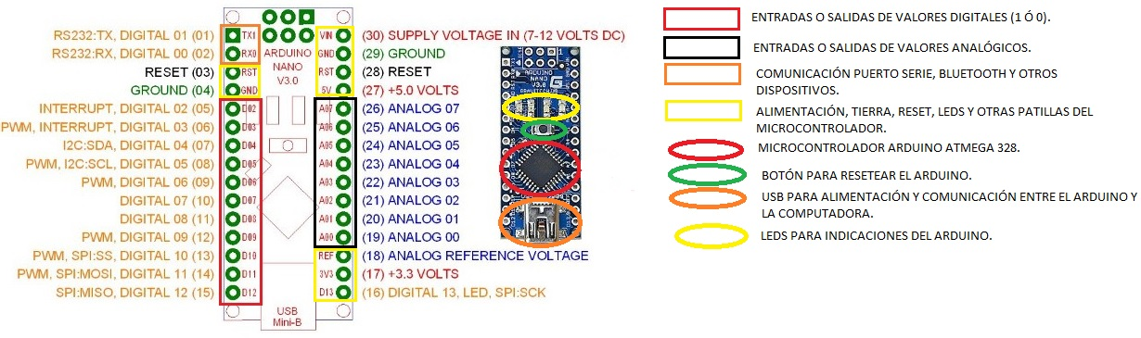

- Entorno de desarrollo: Un ambiente de desarrollo interactivo o entorno de desarrollo integrado (en inglés Integrated development environment; IDE) es una aplicación de software, que proporciona servicios integrales para facilitarle al programador de computadora el desarrollo de software. Normalmente, un IDE consiste de un editor de código fuente, herramientas de construcción automáticas y un depurador.
La mayoría de los IDEs tienen auto-completado inteligente de código, también algunos IDEs contienen un compilador, un intérprete o ambos.

  - En este proyecto se ha utilizado el programador de software Arduino versión 1.6.2:
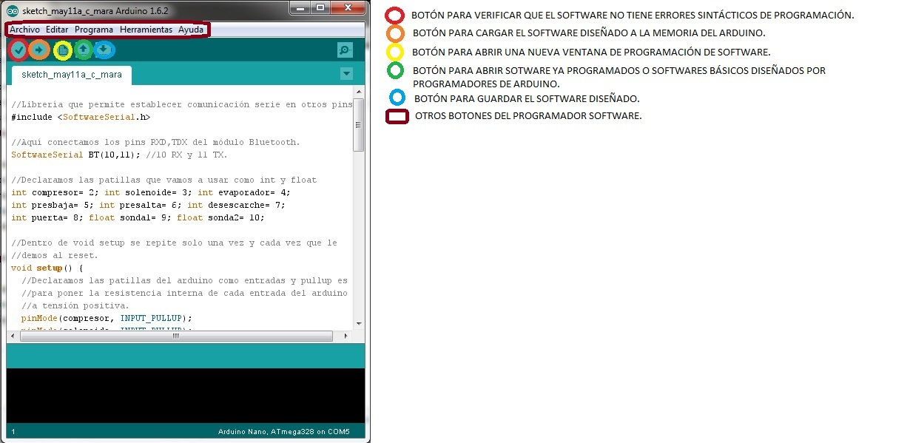

1.- MATERIALES UTILIZADOS

HARDWARE ARDUINO NANO DCCDUINO CON MICROCONTROLADOR ATMEGA 328:

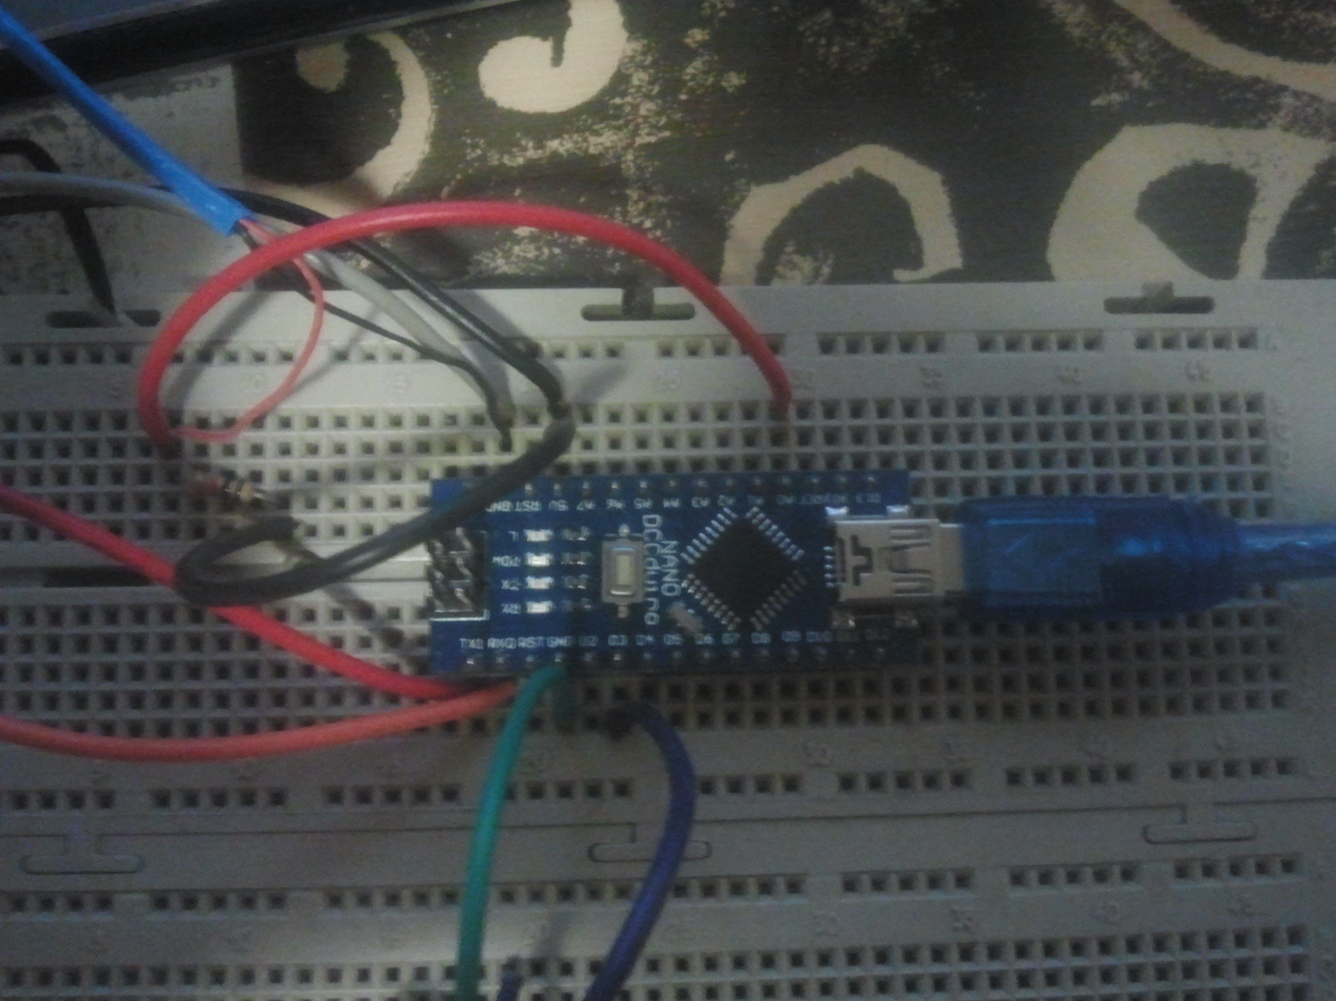
Arduino es una plataforma de hardware libre, basada en una placa con un microcontrolador y un entorno de desarrollo, diseñada para facilitar el uso de la electrónica en proyectos multidisciplinares.

El hardware consiste en una placa con un microcontrolador Atmel AVR y puertos de entrada/salida. Los microcontroladores más usados son el Atmega168, Atmega328, Atmega1280, y Atmega8 por su sencillez y bajo coste que permiten el desarrollo de múltiples diseños. Por otro lado el software consiste en un entorno de desarrollo que implementa el lenguaje de programación Processing/Wiring y el cargador de arranque que es ejecutado en la placa.

Arduino se puede utilizar para desarrollar objetos interactivos autónomos o puede ser conectado a software tal como Adobe Flash, Processing, Max/MSP, Pure Data. Las placas se pueden montar a mano o adquirirse. El entorno de desarrollo integrado libre se puede descargar gratuitamente.
Arduino puede tomar información del entorno a través de sus entradas analógicas y digitales, puede controlar luces, motores y otros actuadores. El microcontrolador en la placa Arduino se programa mediante el lenguaje de programación Arduino (basado en Wiring) y el entorno de desarrollo Arduino (basado en Processing).
También cuenta con su propio software que se puede descargar de su página oficial que ya incluye los drivers de todas las tarjetas disponibles lo que hace más fácil la carga de códigos desde el computador.

MÓDULO BLUETOOTH MODELO JY-MCU HC06:

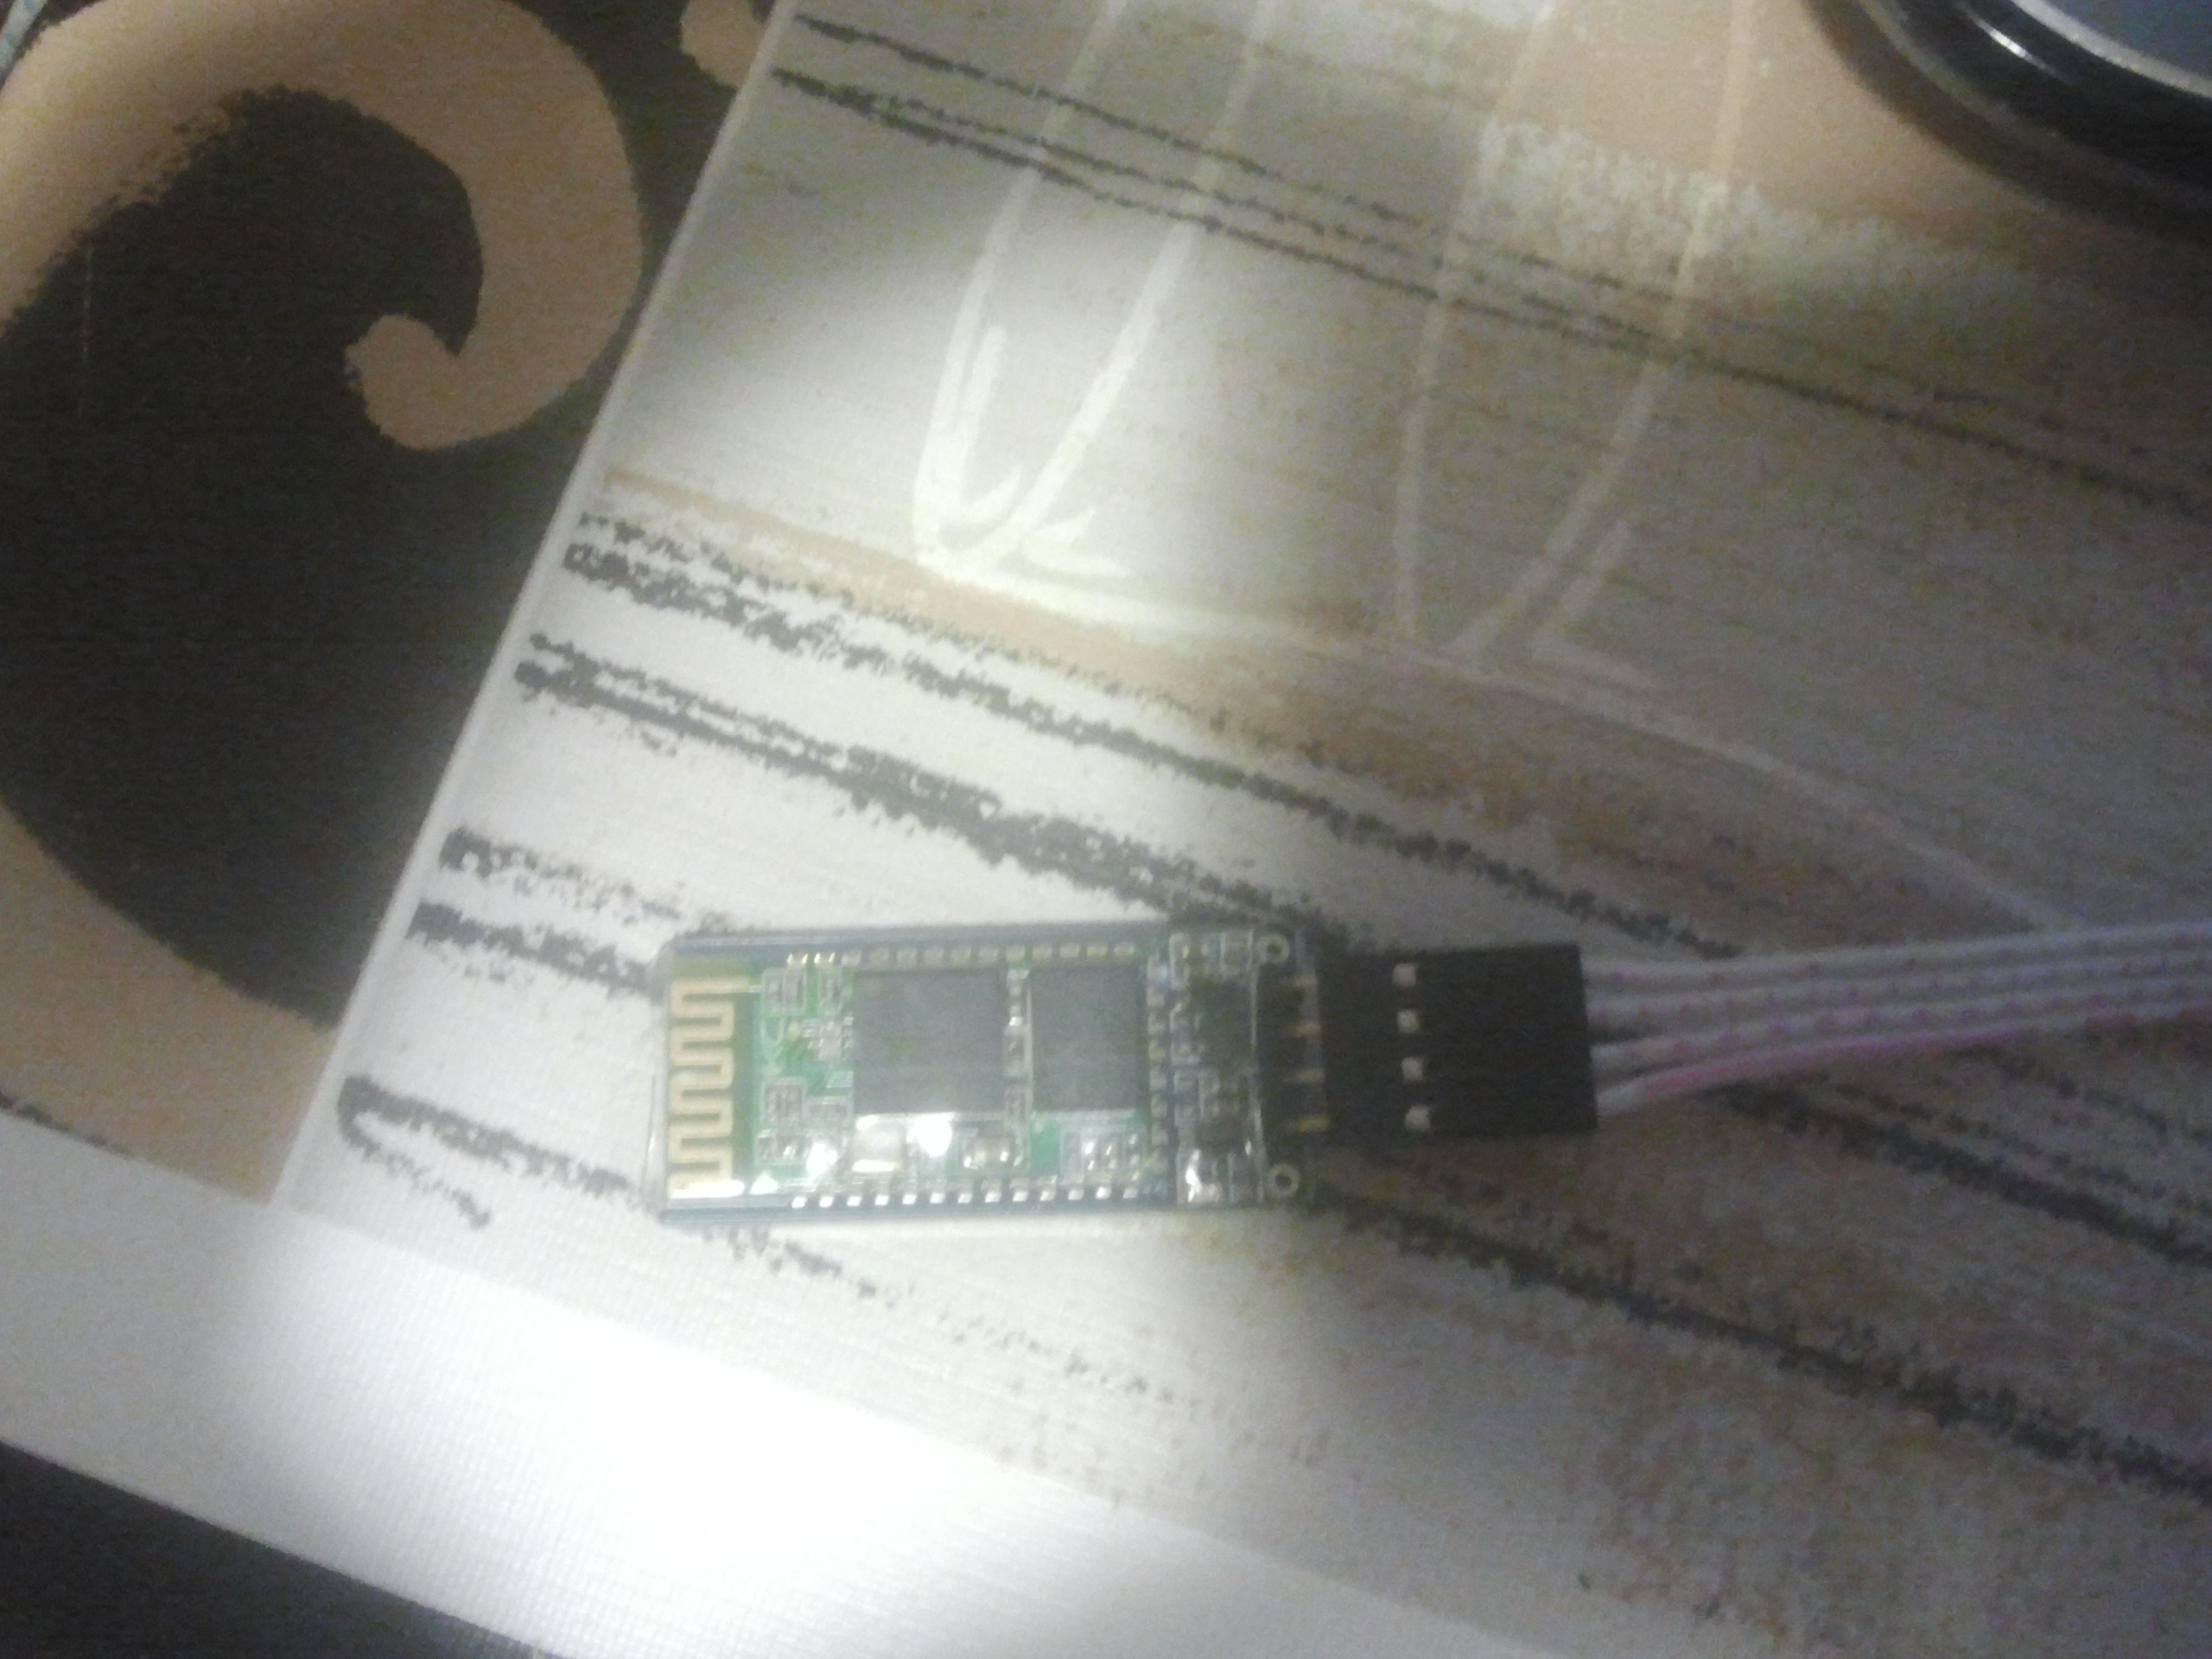
Bluetooth es una especificación industrial para Redes Inalámbricas de Área Personal (WPAN) que posibilita la transmisión de voz y datos entre diferentes dispositivos mediante un enlace por radiofrecuencia en la banda ISM de los 2,4 Ghz.
Los principales objetivos que se pretenden conseguir con esta norma son:
- Facilitar las comunicaciones entre equipos móviles.
- Eliminar los cables y conectores entre éstos.
- Ofrecer la posibilidad de crear pequeñas redes inalámbricas y facilitar la sincronización de datos entre equipos personales.

Los dispositivos que con mayor frecuencia utilizan esta tecnología pertenecen a sectores de las telecomunicaciones y la informática personal, como PDA, teléfonos móviles, computadoras portátiles, ordenadores personales, impresoras o cámaras digitales.

OPTOACOPLADORES SHARP PC814:

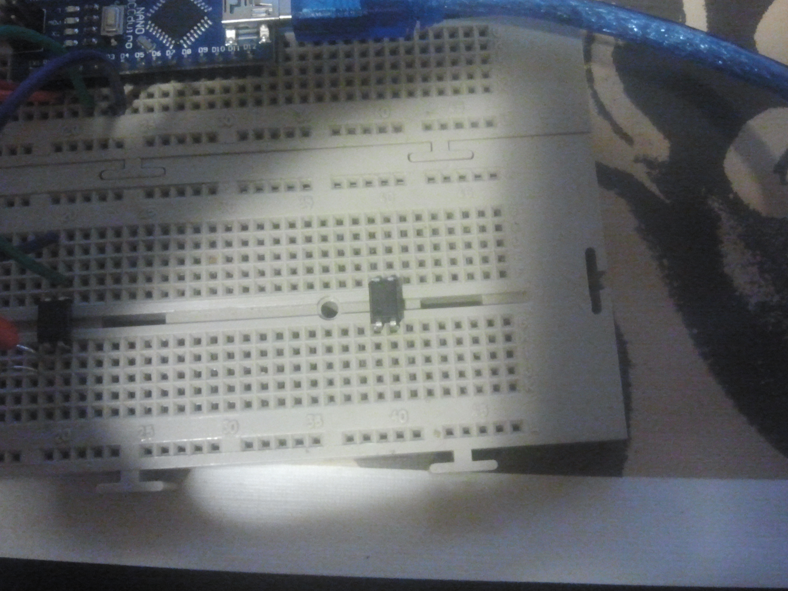
Un optoacoplador, también llamado optoaislador o aislador acoplado ópticamente, es un dispositivo de emisión y recepción que funciona como un interruptor activado mediante la luz emitida por un diodo LED que satura un componente optoelectrónico, normalmente en forma de fototransistor o fototriac.
De este modo se combinan en un solo dispositivo semiconductor, un fotoemisor y un fotorreceptor cuya conexión entre ambos es óptica. Estos elementos se encuentran dentro de un encapsulado que por lo general es del tipo DIP. Se suelen utilizar para aislar eléctricamente a dispositivos muy sensibles.
La figura muestra un optoacoplador formado por un LED y un fototransistor. La tensión de la fuente de la izquierda y la resistencia en serie establecen una corriente en el LED emisor cuando se cierra el interruptor S1. Si dicha corriente proporciona un nivel de luz adecuado, al incidir sobre el fototransistor lo saturará, generando una corriente en R2. De este modo la tensión de salida será igual a cero con S1 cerrado y a V2 con S1 abierto.
Si la tensión de entrada varía, la cantidad de luz también lo hará, lo que significa que la tensión de salida cambia de acuerdo con la tensión de entrada. De este modo el dispositivo puede acoplar una señal de entrada con el circuito de salida, aunque hay que tener en cuenta que las curvas tensión/luz del LED no son lineales, por lo que la señal puede distorsionarse. Se venden optoacopladores especiales para este propósito, diseñados de forma que tengan un rango en el que la señal de salida sea casi idéntica a la de entrada.
La ventaja fundamental de un optoacoplador es el aislamiento eléctrico entre los circuitos de entrada y salida. Mediante el optoacoplador, el único contacto entre ambos circuitos es un haz de luz. Esto se traduce en una resistencia de aislamiento entre los dos circuitos del orden de miles de MΩ. Estos aislamientos son útiles en aplicaciones de alta tensión en las que los potenciales de los dos circuitos pueden diferir en varios miles de voltios.

CONDENSADORES ELÉCTRICOS DE 100K DE CAPACIDAD Y TENSIÓN MÁXIMA DE TRABAJO PARA 400 VOLTIOS:
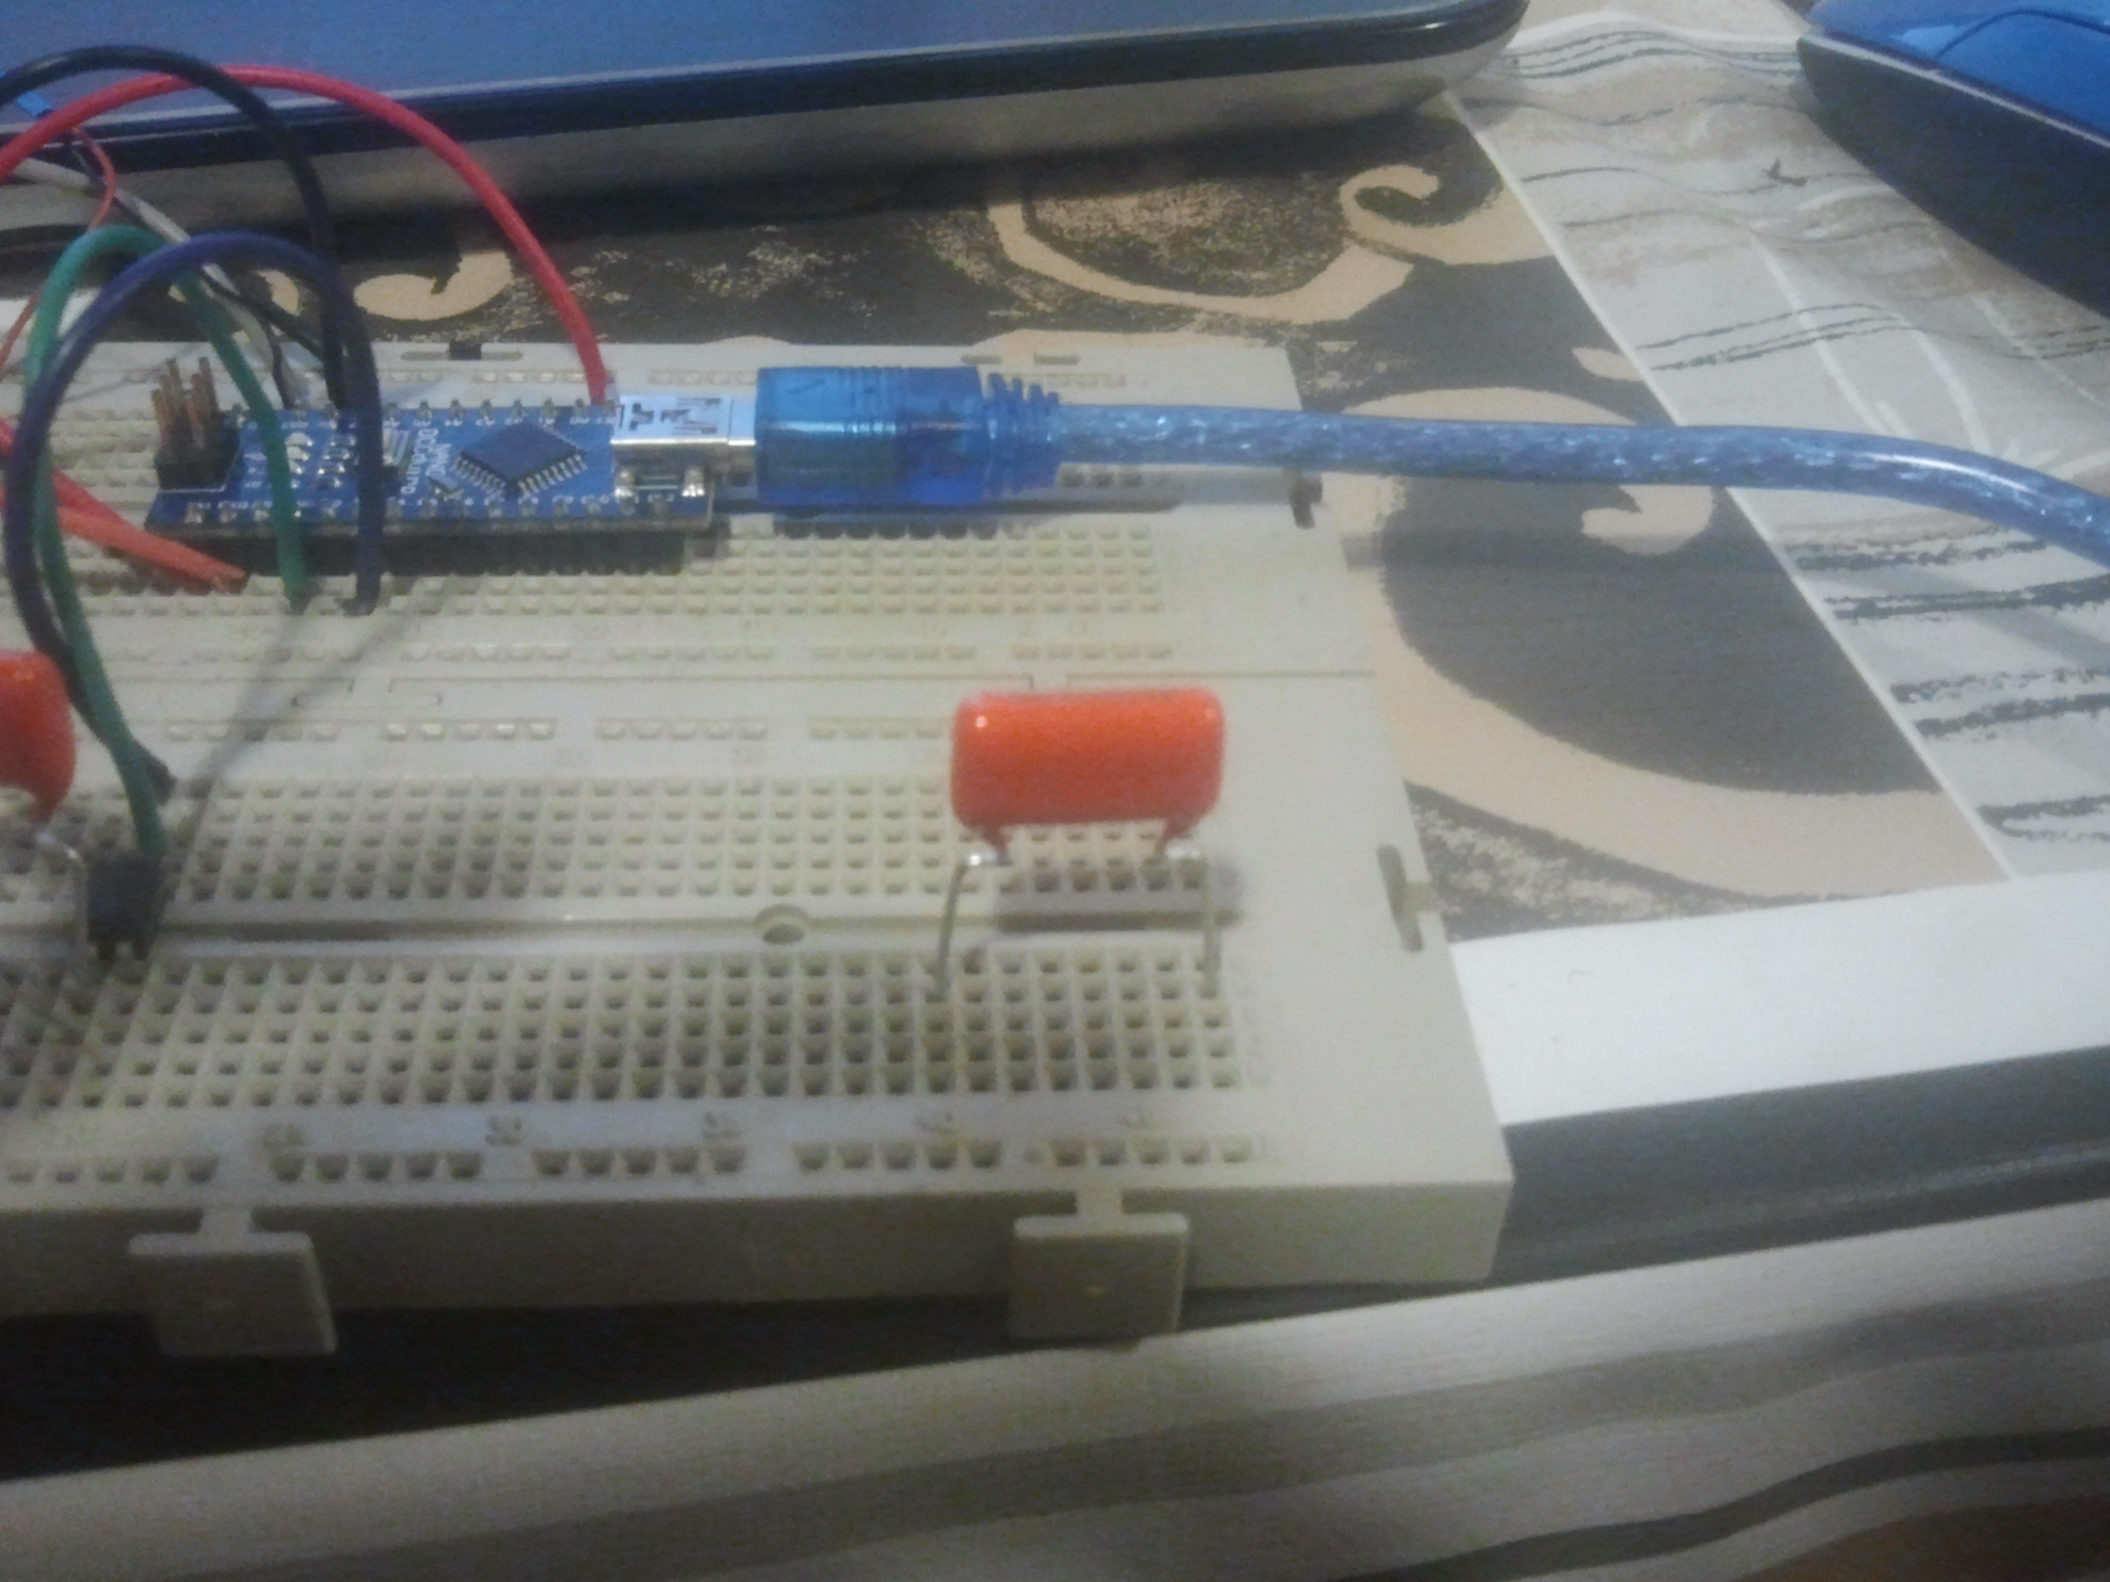
Un condensador eléctrico o capacitor es un dispositivo pasivo, utilizado en electricidad y electrónica, capaz de almacenar energía sustentando un campo eléctrico. Está formado por un par de superficies conductoras, generalmente en forma de láminas o placas, en situación de influencia total (esto es, que todas las líneas de campo eléctrico que parten de una van a parar a la otra) separadas por un material dieléctrico o por el vacío. Las placas, sometidas a una diferencia de potencial, adquieren una determinada carga eléctrica, positiva en una de ellas y negativa en la otra, siendo nula la variación de carga total. Aunque desde el punto de vista físico un condensador no almacena carga ni corriente eléctrica, sino simplemente energía mecánica latente; al ser introducido en un circuito se comporta en la práctica como un elemento "capaz" de almacenar la energía eléctrica que recibe durante el periodo de carga, la misma energía que cede después durante el periodo de descarga.

RESISTOR DE 150 OHMIOS y ½ WATIO DE POTENCIA SOPORTADA:

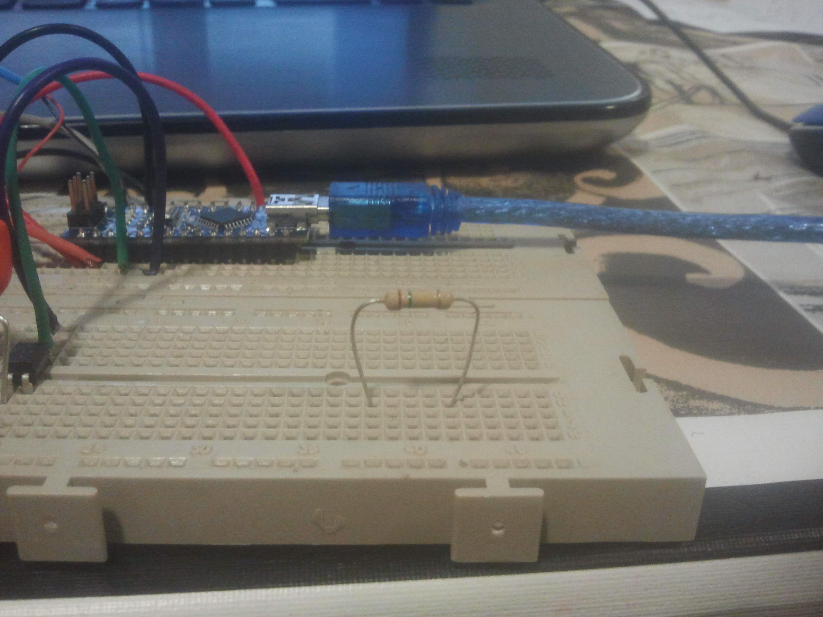
Se denomina resistor al componente electrónico diseñado para introducir una resistencia eléctrica determinada entre dos puntos de un circuito eléctrico. En el propio argot eléctrico y electrónico, son conocidos simplemente como resistencias. En otros casos, como en las planchas, calentadores, etc., se emplean resistencias para producir calor aprovechando el efecto Joule.
Es un material formado por carbón y otros elementos resistivos para disminuir la corriente que pasa. Se opone al paso de la corriente. La corriente máxima y diferencia de potencial máxima en un resistor viene condicionada por la máxima potencia que pueda disipar su cuerpo. Esta potencia se puede identificar visualmente a partir del diámetro sin que sea necesaria otra indicación. Los valores más comunes son 0,25 W, 0,5 W y 1 W.
Existen resistores de valor manualmente ajustable, llamados potenciómetros, reostatos o simplemente resistencias variables. También se producen dispositivos cuya resistencia varía en función de parámetros externos, como los termistores, que son resistores que varían con la temperatura; los varistores que dependen de la tensión a la cual son sometidos, o las fotorresistencias que lo hacen de acuerdo a la luz recibida.

CABLE USB PARA ALIMENTAR Y TRANSFERIR EL SOFTWARE DISEÑADO DEL ORDENADOR AL MICROCONTROLADOR ATMEGA 328 DEL ARDUINO:

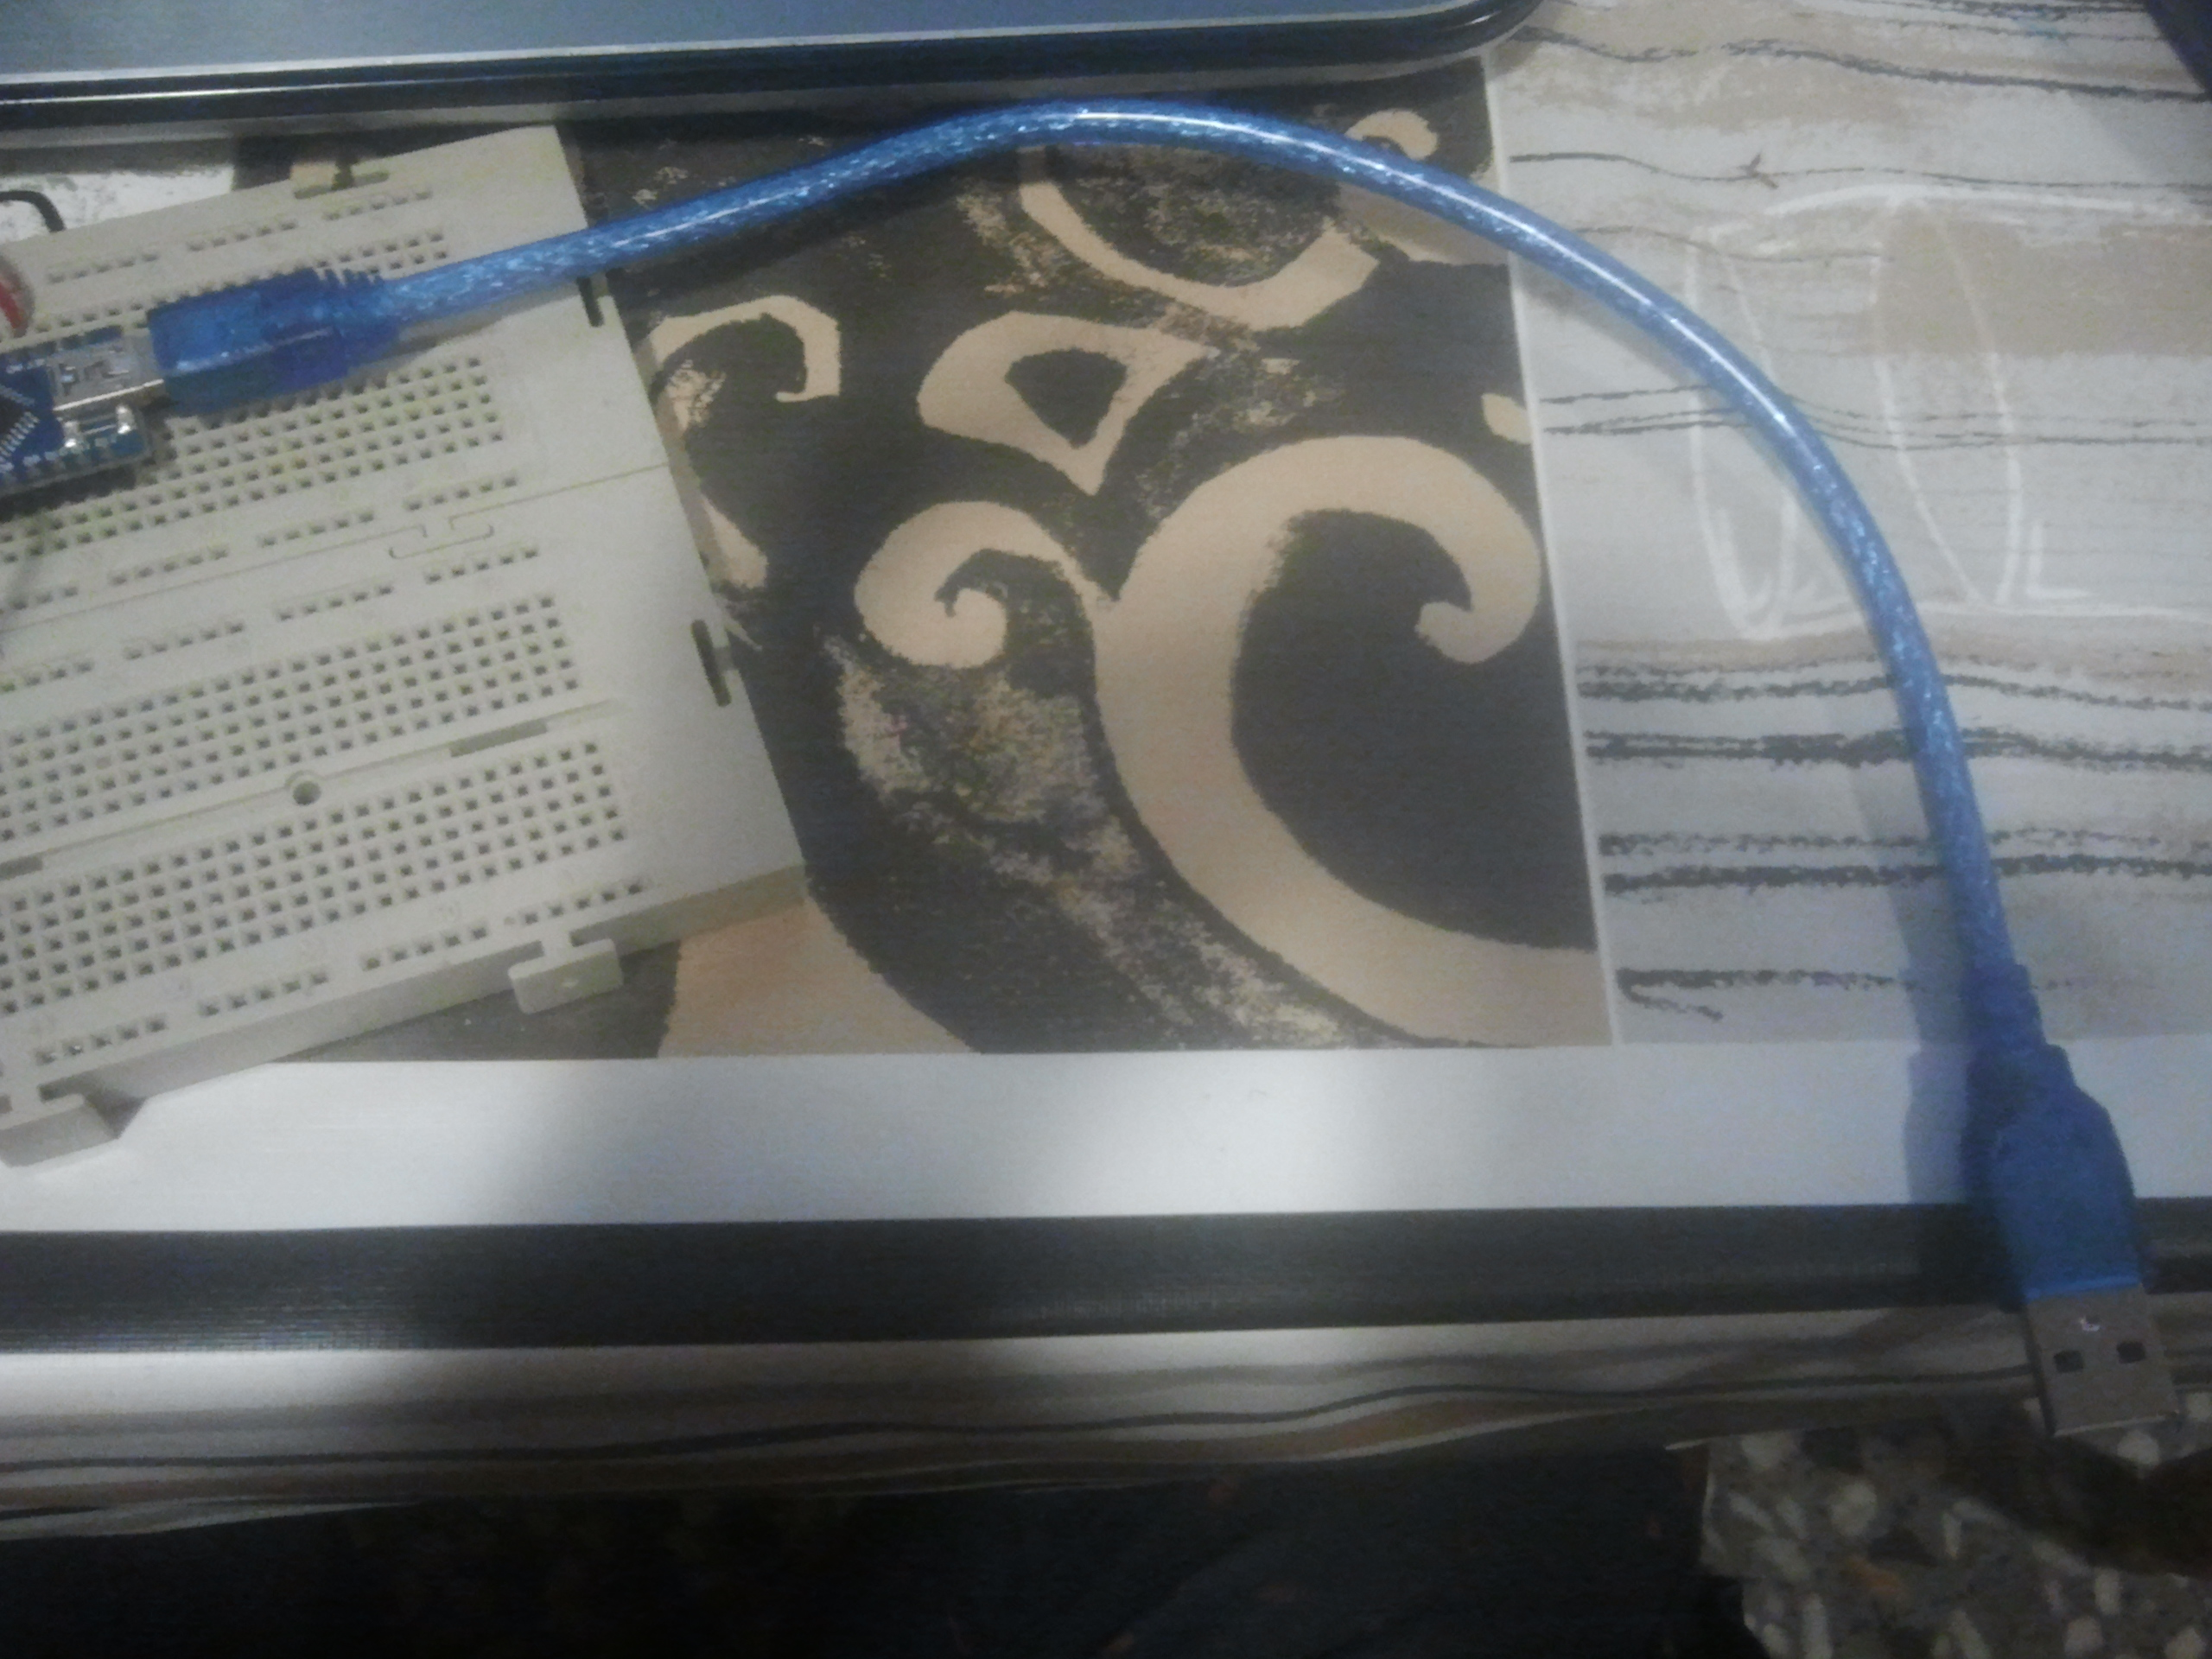
Con la compra del hardware Arduino, el fabricante nos proporciona una cable USB para conectar el mismo con el ordenador.

CABLEADO PARA CONEXIÓN ENTRE LOS DISTINTOS COMPONENTES:


Se han utilizado cables de fabricación propia con las puntas estañadas para la conexión de los componentes en la placa protoboard.

PLACA PROTOBOARD O PLACA PARA PRUEBAS DE ELECTRÓNICA:

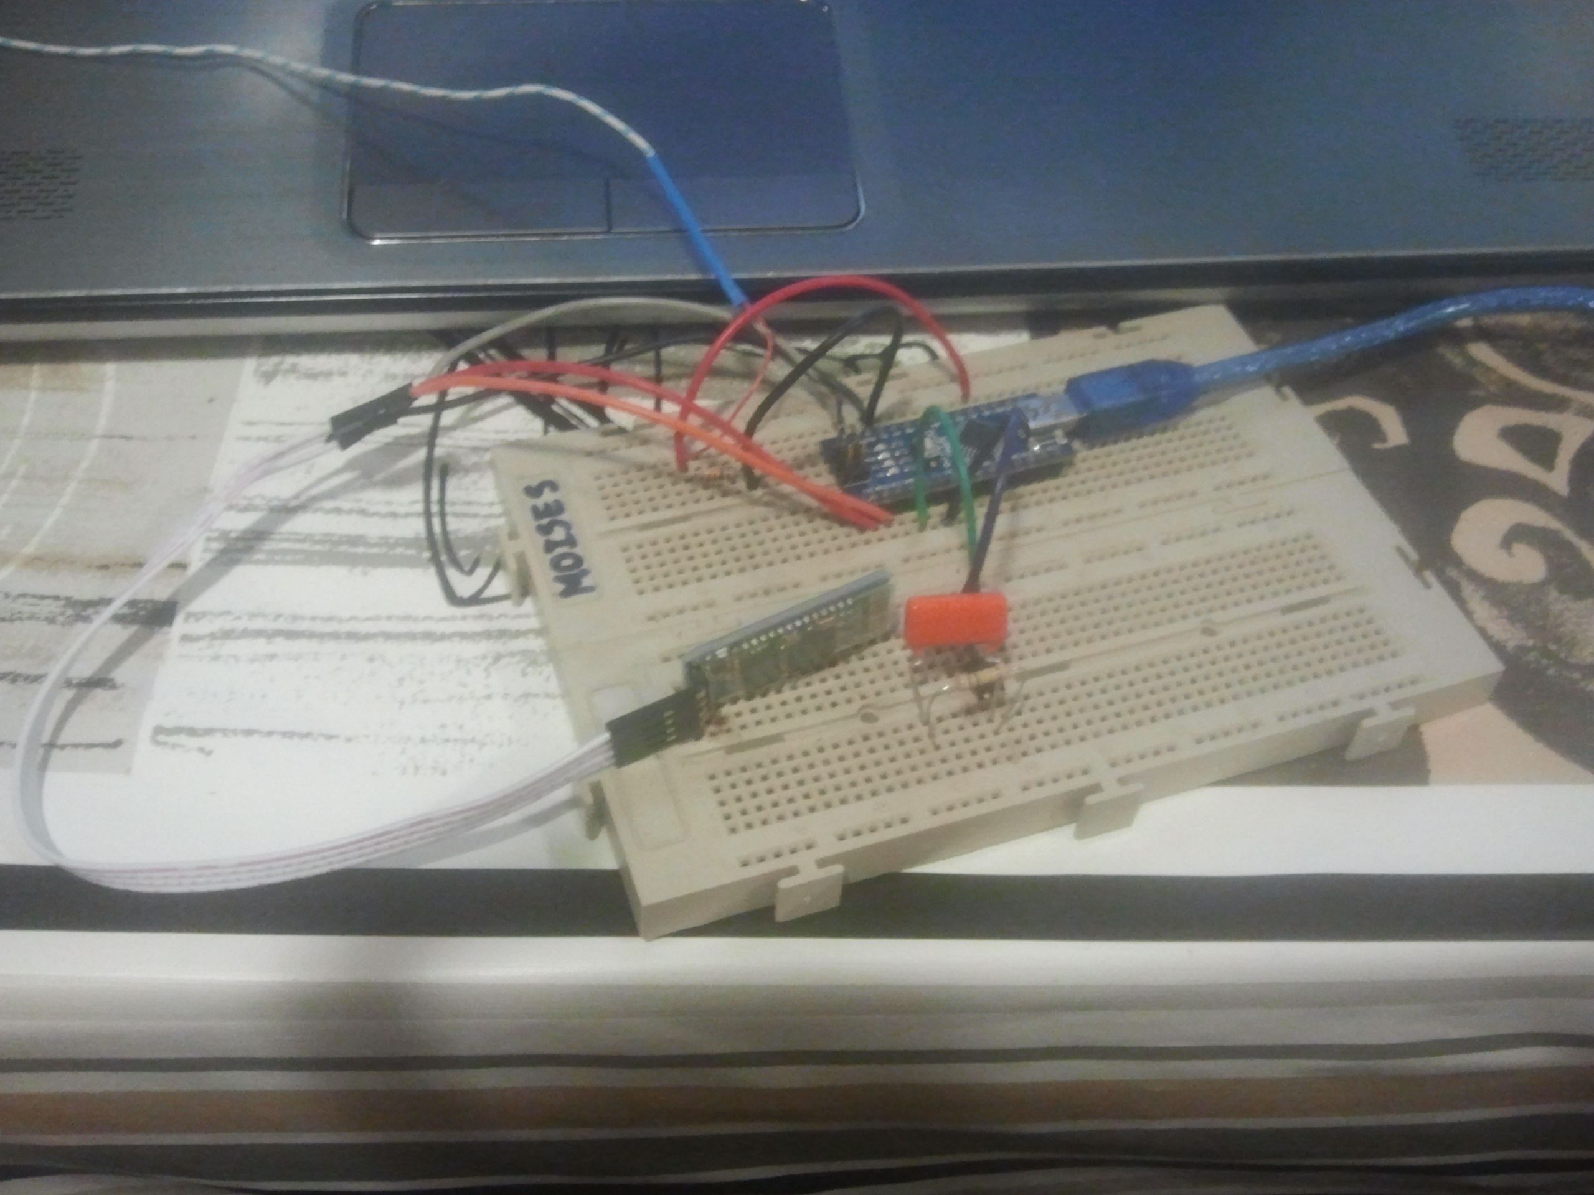
El montaje para las pruebas y correcto funcionamiento del proyecto de telegestión de una cámara frigorífica se ha llevado a cabo en una placa protoboard o placa de pruebas electrónicas como la que se muestra en la imagen de la izquierda.

MÓDULO DE 4 RELÉS PARA CONTROL DE LA CÁMARA FRIGORÍFICA:

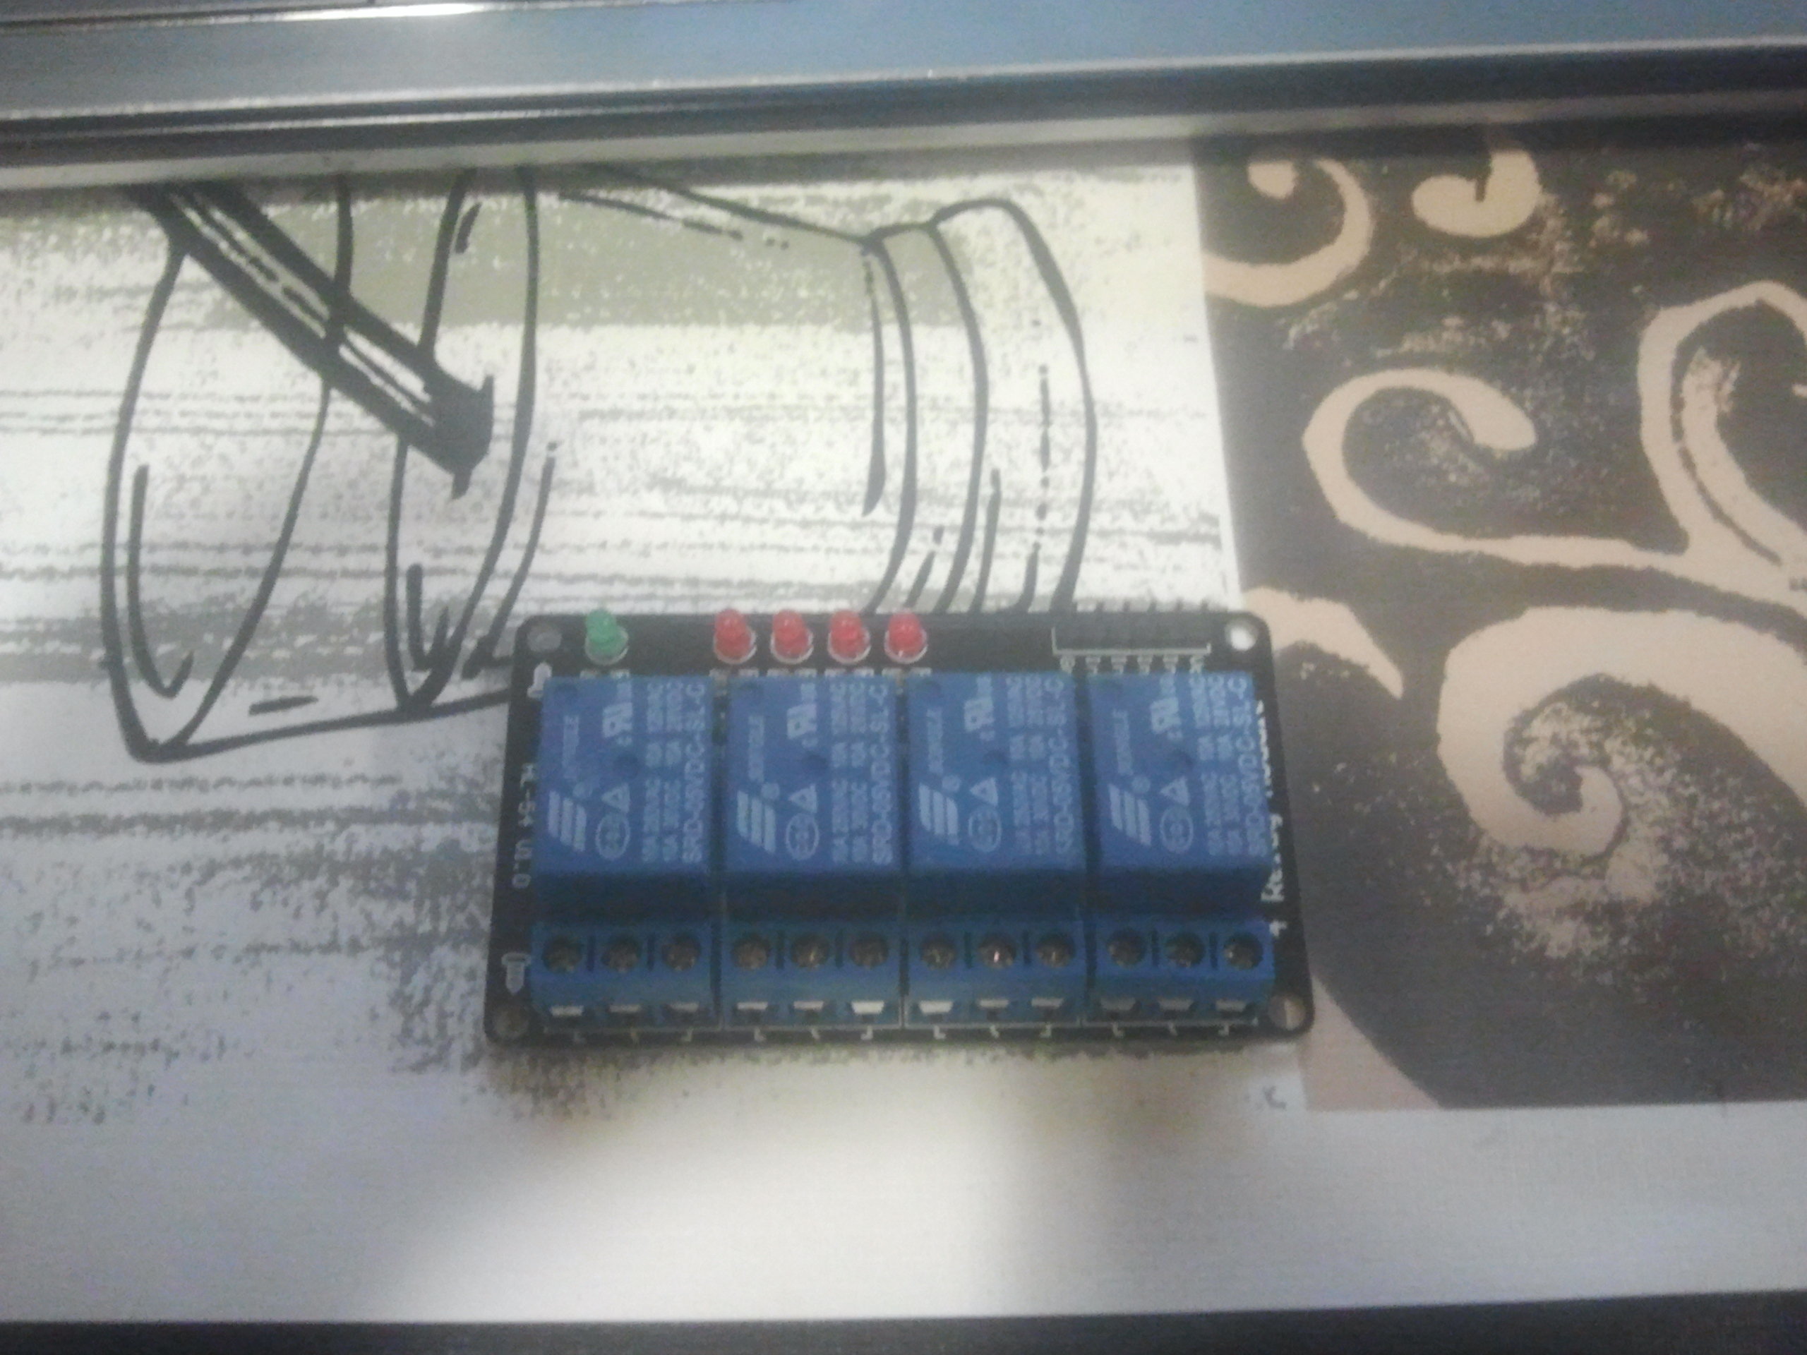
El relé (en francés: relais “relevo”) o relevador es un dispositivo electromecánico. Funciona como un interruptor controlado por un circuito eléctrico en el que, por medio de una bobina y un electroimán, se acciona un juego de uno o varios contactos que permiten abrir o cerrar otros circuitos eléctricos independientes. Fue inventado por Joseph Henry en 1835.
Dado que el relé es capaz de controlar un circuito de salida de mayor potencia que el de entrada, puede considerarse, en un amplio sentido, como un amplificador eléctrico. Como tal se emplearon en telegrafía, haciendo la función de repetidores que generaban una nueva señal con corriente procedente de pilas locales a partir de la señal débil recibida por la línea. Se les llamaba „relevadores“.
Finalmente este proyecto solo ha tratado la telegestión de la cámara y no el control de la cámara aunque se podría llevar a cabo en futuras ampliaciones partiendo de este proyecto.

2.- EXPLICACIÓN DEL SOFTWARE DISEÑADO

1º Usamos una librería que ya viene prediseñada en el programador con ordenes para la comunicación serie entre pines del arduino usando la orden “#include <SoftwareSerial.h>“:

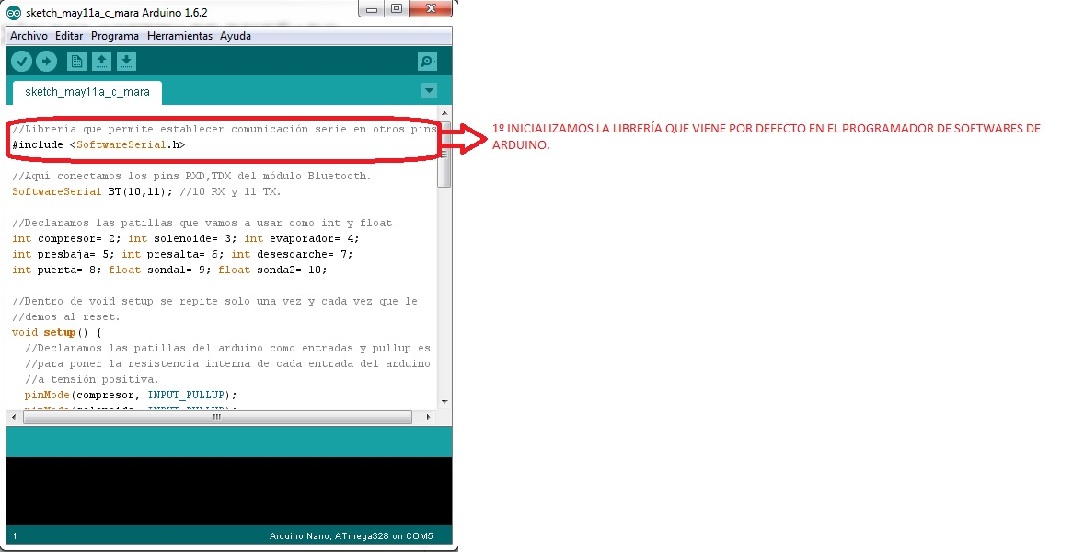
2º Activamos y configuramos la comunicación entre el arduino y el módulo bluetooth HC-06 a través de los pines 10 y 11 del arduino utilizando la orden “SoftwareSerial BT(10,11)“:

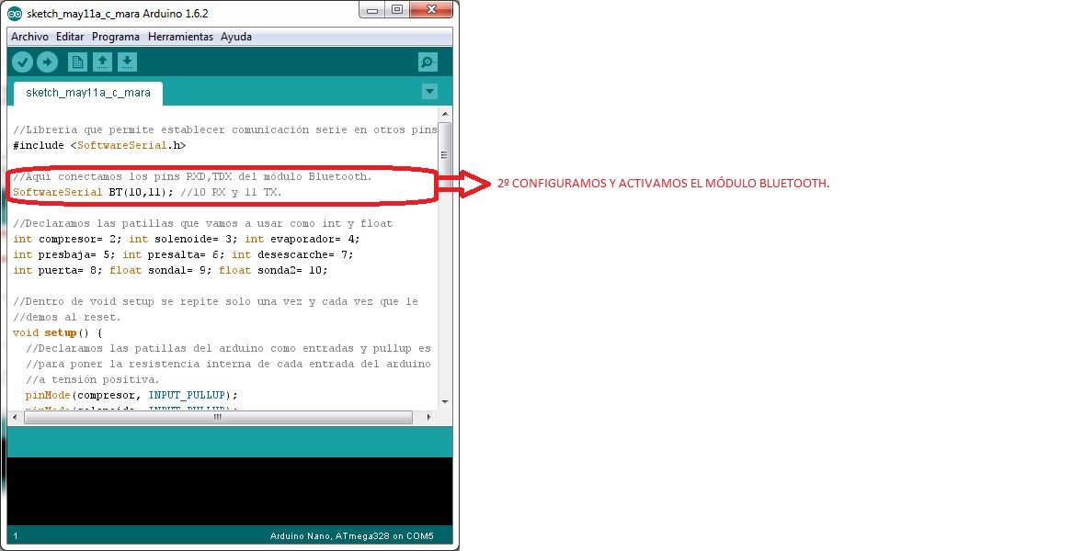

Además debemos cruzar físicamente la comunicación entre el arduino y el módulo bluetooth HC-06 para que no ocurra colisión de datos durante la comunicación, la conexión se debe llevar a cabo tal y como se muestra en la siguiente imagen:

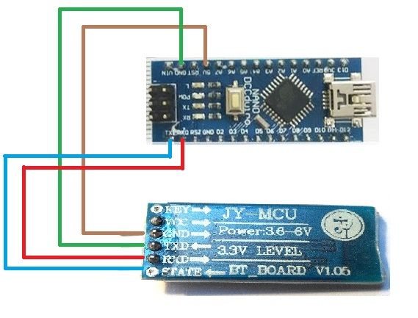
La conexión de las patillas GND y 5 Voltios del arduino se unen con las patillas GND y 5 Voltios del módulo bluetooth.
Pero la patilla TX1 del arduino se debe conectar a la patilla RXD del módulo bluetooth así como la patilla RX0 del arduino se debe unir con la patilla TXD del módulo bluetooth porque de esta forma es como evitaremos la colisión de información cuando se produzca la comunicación entre el arduino y el módulo de bluetooth HC-06.

3º Se numeran y nombran las patillas que vamos a utilizar y le decimos al arduino que tipo de valor es el que se usará a través de esa patilla usando para este caso las órdenes “int compresor= 2“, “int solenoide= 3” hasta “float sonda1= 9“.
Para que lo entendamos, a través de la patilla D2 del arduino llamada “compresor“ se usará un valor entero, es decir, 0 ó 1 dependiendo de como la hayamos configurado aunque por defecto hay que introducir +5 Voltios (un 1 en digital) para que se produzca el cambio.
Pero por las patillas 9 y 10 del arduino se usarán valores “float”, es decir, valores que pueden contener decimales tales como 0,1 ó 3,3.

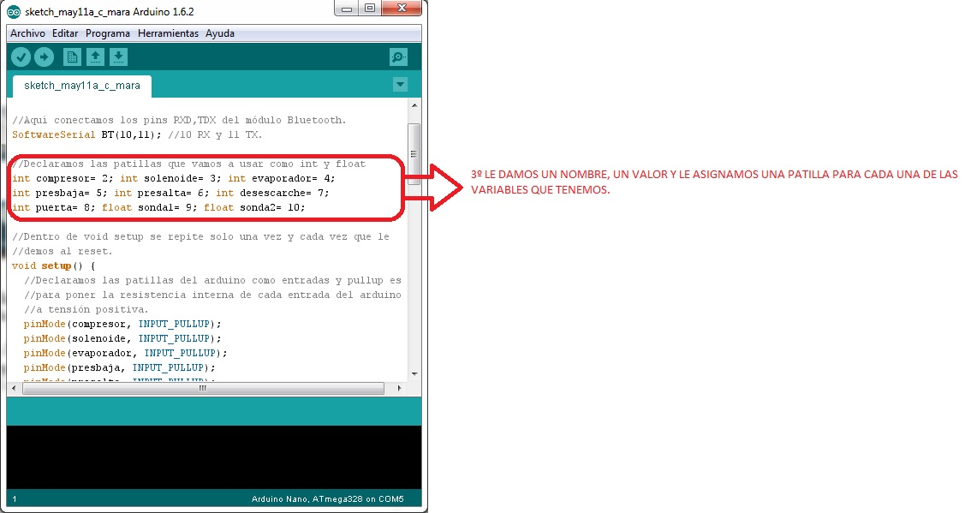
Antes de continuar debemos distinguir dentro del programa entre dos cuerpos de programación o “void“ los cuales son:
-Void setup que es un bloque o cuerpo donde las órdenes que estén dentro solo se ejecutan una vez.
-Void loop que es el segundo bloque que contiene el programa pero a diferencia de el de antes en este bloque las órdenes que estén dentro de él se repiten indefinidamente, es decir, haciendo bucle o loop.

4º En el bloque “Void setup” se han definido que se usarán como entradas las patillas del arduino arriba nombradas como “int compresor= 2”, “int solenoide= 3” así hasta “float sonda2= 10” usando la orden pinMode(compresor, INPUT_PULLUP), pinMode(solenoide, INPUT_PULLUP) y así hasta llegar a pinMode(sonda2, INPUT_PULLUP) tal y como se muestra en la imagen de a continuación:

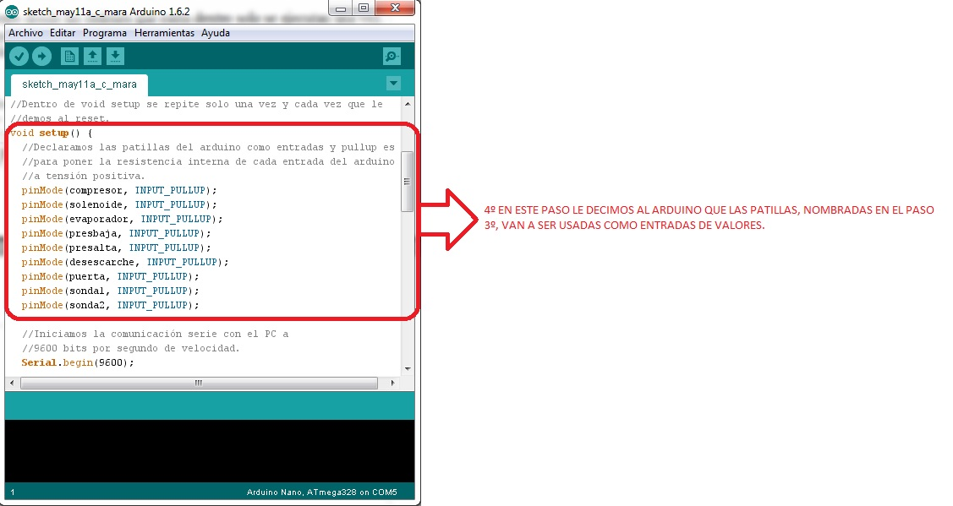
También en este mismo bloque se ha definido la velocidad a la cual funcionarán las comunicaciones entre el puerto serie y el módulo bluetooth usando las órdenes “Serial.begin(9600)” y “BT.begin(9600)”.
Las órdenes se muestran a continuación en la imagen de abajo:

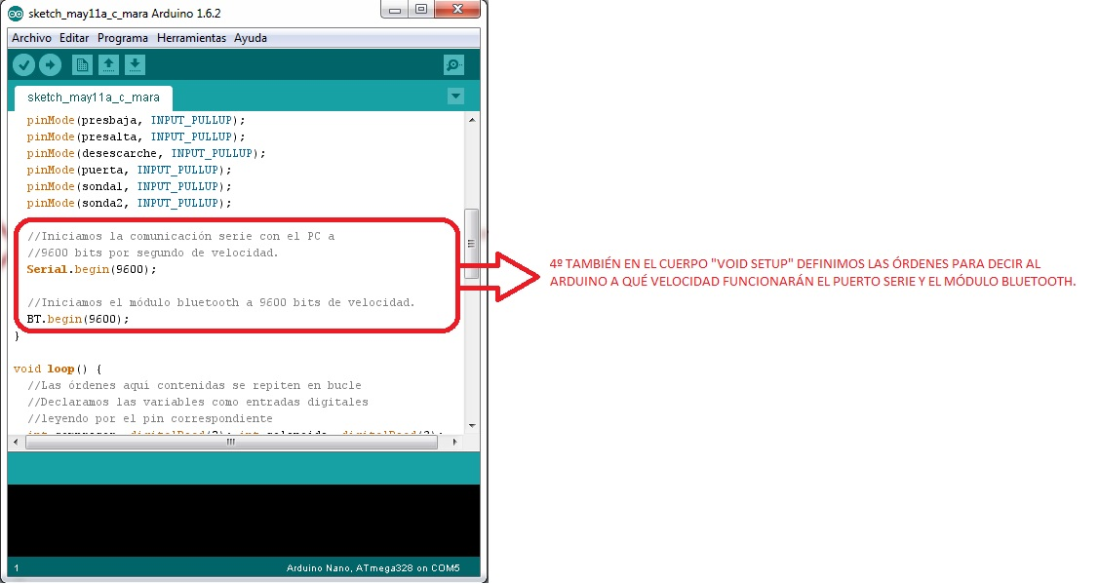

5º En el cuerpo o “Void loop” hemos definido varias órdenes y las primeras de ellas es decirle al arduino que las entradas serán usadas con valores digitales y no analógicos. Para ello se ha utilizado la orden “int compresor= digitalRead(2)”, “int solenoide= digitalRead(3)” hasta llegar a “float sonda2= digitalRead(10)” y se muestran en la siguiente imagen:

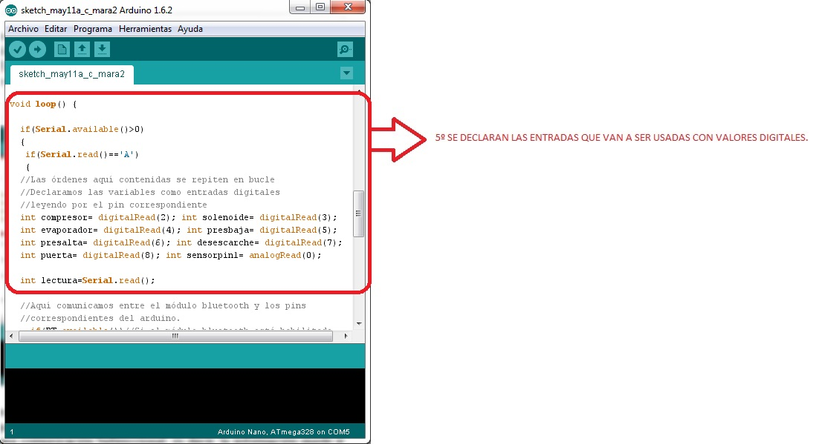
Además en este bloque se ha programado la comunicación entre el puerto serie y el módulo bluetooth diciéndole al arduino que si el puerto serie está disponible el módulo bluetooth lea la información y al revés para tener una comunicación bidireccional, es decir, la información puede ir del arduino al módulo bluetooth o recibirla el módulo bluetooth y leerla el puerto serie.
Estas órdenes usadas se muestran en la imagen de abajo:

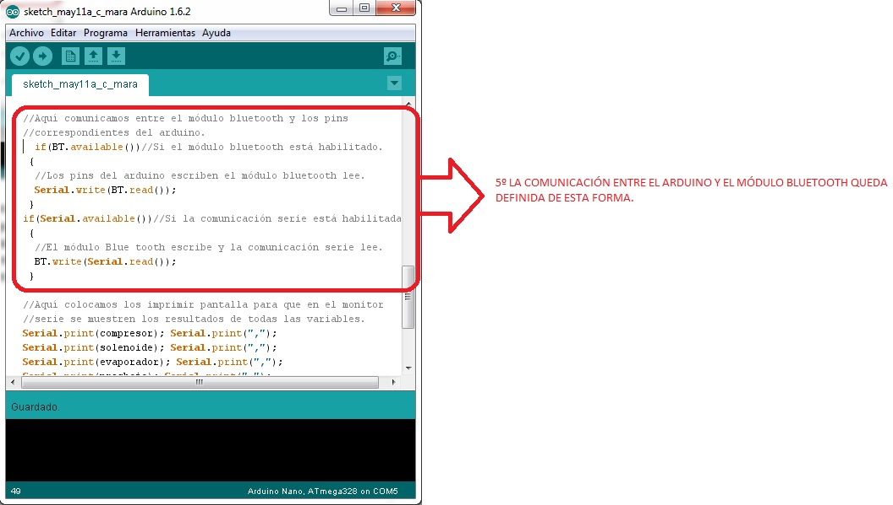

Por último en este bloque se definen las órdenes que mostrarán o imprimirán los valores digitales de cada entrada usada por el arduino en la pantalla “monitor serie” que posee el programador de softwares de arduino.
Para este caso hemos usado la aplicación senaBTterm para android y así saber que el módulo bluetooth manda los 1 ó 0 que se mostrarán en la aplicación diseñada con appinventor para complementar este proyecto.
Las órdenes se han utilizado son “Serial.print(compresor)”,”Serial.print(solenoide)” hasta definir la última que es “Serial.print(sonda2) y que se muestran en esta imagen:

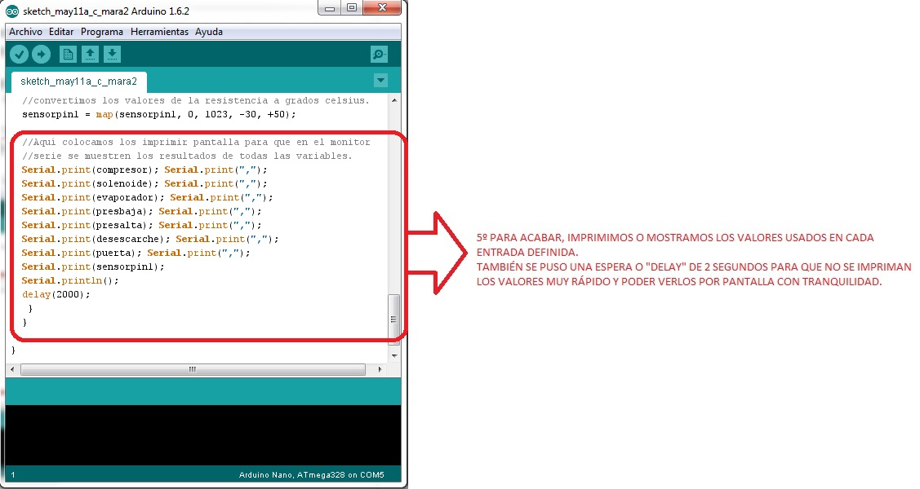

3.- PRESUPUESTO

ARTÍCULO | DESCOMPOSICIÓN | CANTIDAD | PRECIO UNITARIO | PRECIO TOTAL
1º | Módulo arduino con microcontrolador Atmega 328 | 1 | 6,91 € | 6,91 €
2º | Módulo bluetooth JY-MCU  V1.06 | 1 | 5,73 € | 5,73 €
3º | Módulo de 4 relés HL-54 | 1 | 3,09 € | 3,09 €
4º | Condesador multicapa MKT 100K 400V | 9 | 0,816 € | 7,344 €
5º | Resistencia ½ W 150 K | 9 | 0,020 € | 0,18 €
6º | Mano de obra técnico superior en electrónica | 5 | 10 € | 50,00 €
Precio total unitario |  |  |  | 73,254 €
Impuesto sobre el Valor Añadido (IVA) |  |  | 21,00% | 15,383 €
Precio total del presupuesto |  |  |  | 88,637 €

El precio total del presupuesto asciende a 88,637 € con mano de obra incluida para el proyecto de telegestión de una cámara frigorífica usando arduino nano dccduino.

4.- BIBLIOGRAFÍA

https://es.wikipedia.org/wiki/Rel%C3%A9
https://es.wikipedia.org/wiki/Arduino
https://es.wikipedia.org/wiki/Bluetooth
https://es.wikipedia.org/wiki/Optoacoplador
https://es.wikipedia.org/wiki/Condensador_el%C3%A9ctrico
https://es.wikipedia.org/wiki/Resistor
https://es.wikipedia.org/wiki/Microcontrolador
https://es.wikipedia.org/wiki/Ambiente_de_desarrollo_integrado

